Darllen am drychineb Aber-fan a dod o hyd i’r pentref ar y map

Ar fore 21 Hydref, 1966 roedd y plant wedi cyrraedd ysgol Aber-fan fel arfer, a newydd orffen y gwasanaeth yn y neuadd, lle roedden nhw wedi bod yn canu ‘All things bright and beautiful’. Wrth iddyn nhw gerdded yn ôl i’w dosbarthiadau, daeth sŵn erchyll o gyfeiriad y mynydd. Roedd y domen lo wedi dechrau symud, a chyn i unrhyw un allu gwneud unrhyw beth, gorchuddiodd y domen yr ysgol.
Y bore hwnnw, lladdwyd 144 o bobl, gan gynnwys 116 o blant. Roedd y rhan fwyaf ohonyn nhw rhwng 7 a 10 oed.

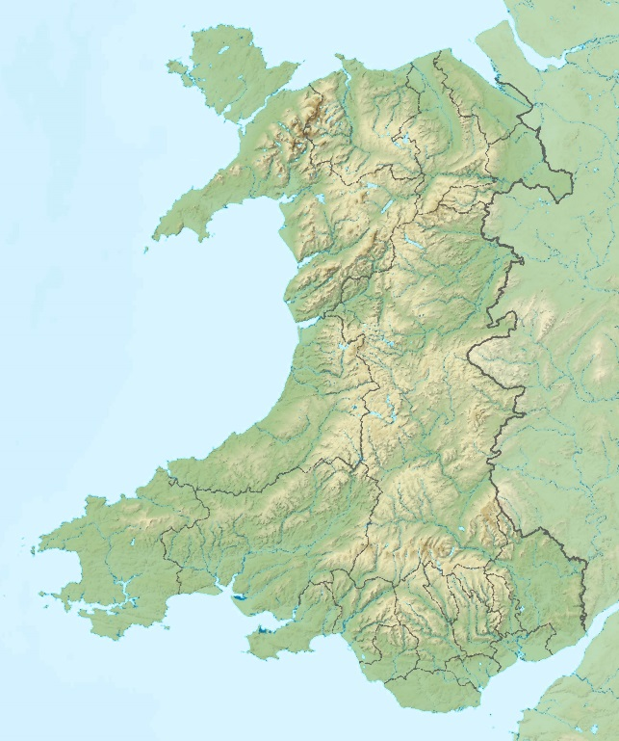
Edrychwch ar fap neu ar y we i ddarganfod lle mae Aber-fan.

